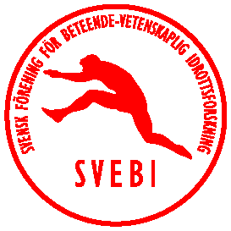

SVEBIs årsmöte 2020 - Valberedningens förslag

Ordförande 2020-2021
Erwin Apitzsch, Lund (omval)

Ledamöter
Ordinare 2020-2022
Peter Carlman, Karlstad (omval)
Linn Håman, Halmstad (omval)
Fyllnadsval 2020-21
Krister Hertting, Halmstad (nyval)

Revisor 2020-2021
Oskar Nilsson, Karlstad (nyval)

Revisorssuppleant
Magnus Jonsson, Karlstad (nyval)

För valberedningen

Stefan Wagnsson
Ordförande

